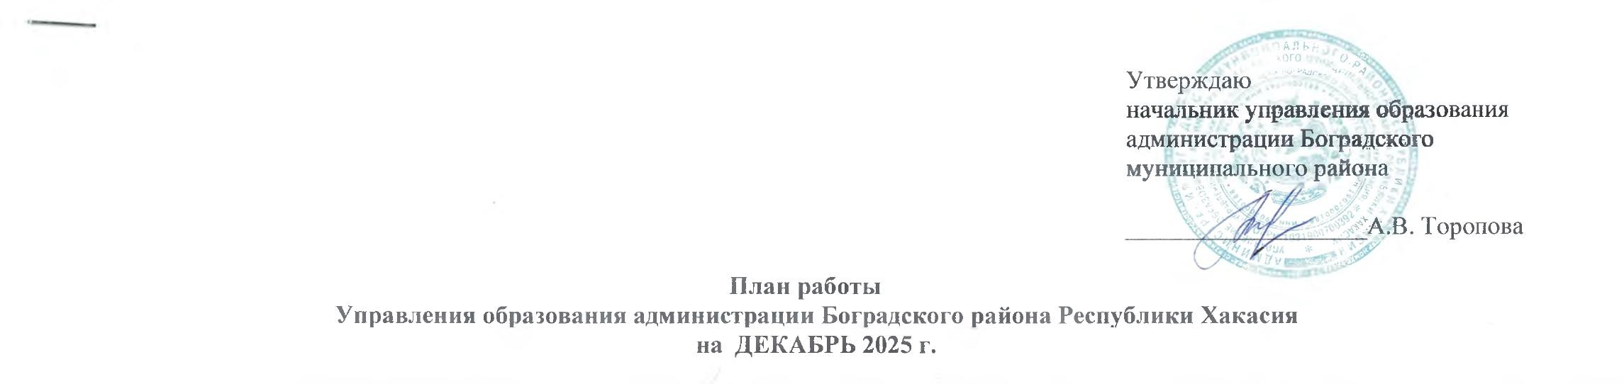
Разделы | Содержание | Цель | Ответственные за подготовку | Итоги, принятые документы | Дата проведения
Совещания, семинары | Планёрка | Координация  деятельности | Торопова А.В. | решение | по понедельникам  еженедельно
Совещания, семинары | Совещание с руководителями общеобразовательных организаций при главе Боградского муниципального района Республики Хакасия | Координация  деятельности | Торопова А.В.,  БезельС.В.,  Специалисты ОО | протокол | 19.12.2025 г.
Совещания, семинары | Заседание комиссии по делам несовершеннолетних и их прав администрации Боградского района Республики Хакасия | Профилактика правонарушений | Торопова А.В.  Ларькина Ю.М.  Маньякова А.В. | Постановление комиссии | Согласно графика КДН и ЗП (не менее 1 раза в месяц)
Размещение материалов Подготовка аналитических отчётов по отдельным вопросам функционирования и развития образования | Отчет в КДН и ЗП | Заполнение отчета установленной формы | Маньякова А.В. | отчет | ежемесячно
 | Работа с Банком данных об обучающихся, состоящих на всех видах профилактического учета (ВШУ, КДН и ЗП, ОДН ОВД) | Анализ ситуации и внесение изменений в Банк данных | Маньякова А.В. | Банк данных | ежемесячно
 | Работа в системе «Электронный детский сад» | Контроль очередности | Подсадникова Т.А. | реестр детей | ежемесячно
 | База данных о детях-инвалидах, проживающих на территории района. | Корректировка базы данных о детях-инвалидах | Кошелева Н.В. | База данных | ежемесячно
 | Статистический отчёт 85-к «Сведения о деятельности организации, осуществляющей образовательную деятельность по образовательным программам дошкольного образования, присмотр и уход за детьми» | Заполнение отчета установленной формы | Безель С.В.  Подсадникова Т.А. | отчёт | 24.12.2025г.
 | Информация о фактах лишения родительских прав, ограничения в родительских правах, отобрании ребёнка, об отмене усыновления в отношении несовершеннолетних граждан Боградского района (в Управление пенсионного фонда РФ в Боградском районе) | подготовка информации по запросу | Исаева Л.Е.  Ларькина Ю.М. | Информация | ежемесячно
 | Информация в региональный банк данных о детях- сиротах и детях, оставшихся без попечения родителей (в МО и НРХ) | Заполнение отчета установленной формы | Исаева Л.Е. | РБД | ежемесячно  до 05
 | Сверка количества детей, состоящих на муниципальном учете в РБД | Заполнение отчета установленной формы | Исаева Л.Е. | сверка | 22.12.2025 г.
 | Отчет в КДН и ЗП | Заполнение отчета установленной формы, подготовка информации | Исаева Л.Е. | отчет | ежемесячно
 | Статистический отчёт РИК-103 | Заполнение отчета установленной формы | Исаева Л.Е. | отчет | До 26.12.2025
 | Информация по организации питания обучающихся общеобразовательных организаций Боградского района | Заполнение установленной формы, подготовка информации | Стременцова Ю.В. | мониторинг | ежемесячно
 | Проверка размещения меню на официальных сайтах ОО | Мониторинг | Стременцова Ю.В. |  | ежедневно
 | Статистический отчет « 1-ГМУ «Сведения о предоставлении государственных (муниципальных) услуг» | Заполнение отчета установленной формы | Маньякова А.В. | отчёт | ежемесячно

Массовые мероприятия

№ п/п | мероприятия | Ответственный | Место проведения | Дата
1 | Итоговое сочинение | Руководители ОО  Кошелева Н.В. | Образовательные организации Боградского района | 03.12.2025
2 | Муниципальный этап Всероссийской олимпиады школьников | Кошелева Н.В.,  Руководители ОО | МБОУ «Боградская СОШ» | По утверждённому графику
3 | Правительственная ёлка Главы Республики Хакасия для одарённых детей | Стременцова Ю.В. | Русский республиканский драматический театр имени М. Ю. Лермонтова, г. Абакан | По плану МО и Н РХ
4 | Муниципальная новогодняя елка Главы Боградского района для одаренных детей | Стременцова Ю.В. | ДК с. Боград | 24.12.2025
5 | Проведение новогодних мероприятий в образовательных организациях | Директора ОО | Школы, сады, учреждения доп. образования | 26.12, 29.12
6 | Муниципальный конкурс среди образовательных организаций «Мастерская Деда Мороза» | Дорофеева И.Я. (директор МБУ ДО «Дом творчества») | Образовательные организации Боградского района | В течение месяца

